**计算机网络**

作业1

1. 图示为部分数据的曼彻斯特编码，请回答：

1）请写出该数据串的二进制值；

二进制值为

1001 0001

2）请画出对应的差分曼彻斯特编码；

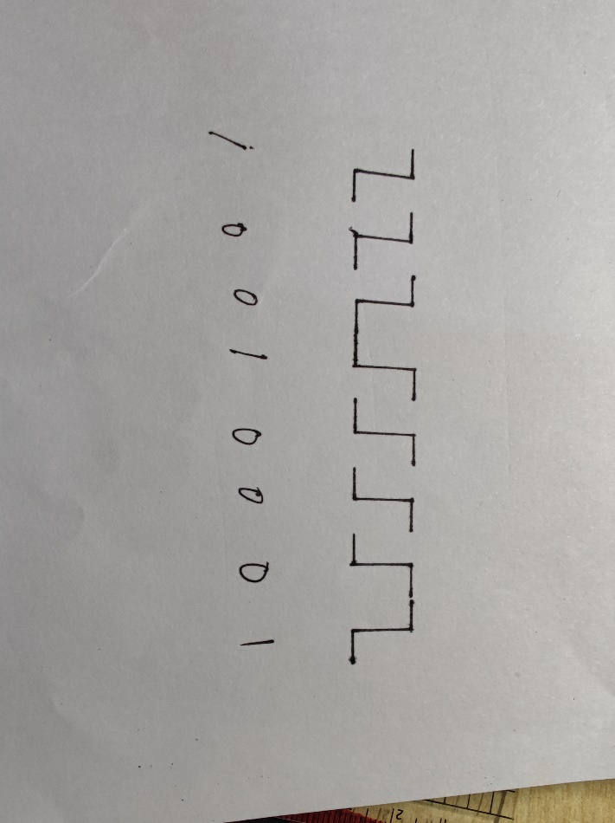

3) 如果该编码用于表示某应用层协议的端口号的低8位（其高8位为00H），这是哪个应用层协议？



端口号为145

2.某通信信道采用CRC标准进行差错控制，发送端需要发送的数据是1110101，事先约定的生成多项式为X4+X1+1，请写出(要求有校验码计算的详细过程)：

1）该生成多项式对应的二进制比特序列；

10011

2）信道上实际被传输的二进制位串；

1110101 0111

3) CRC是检错码还是纠错码？CRC校验用于哪一层的差错控制?

检错码，数据链路层